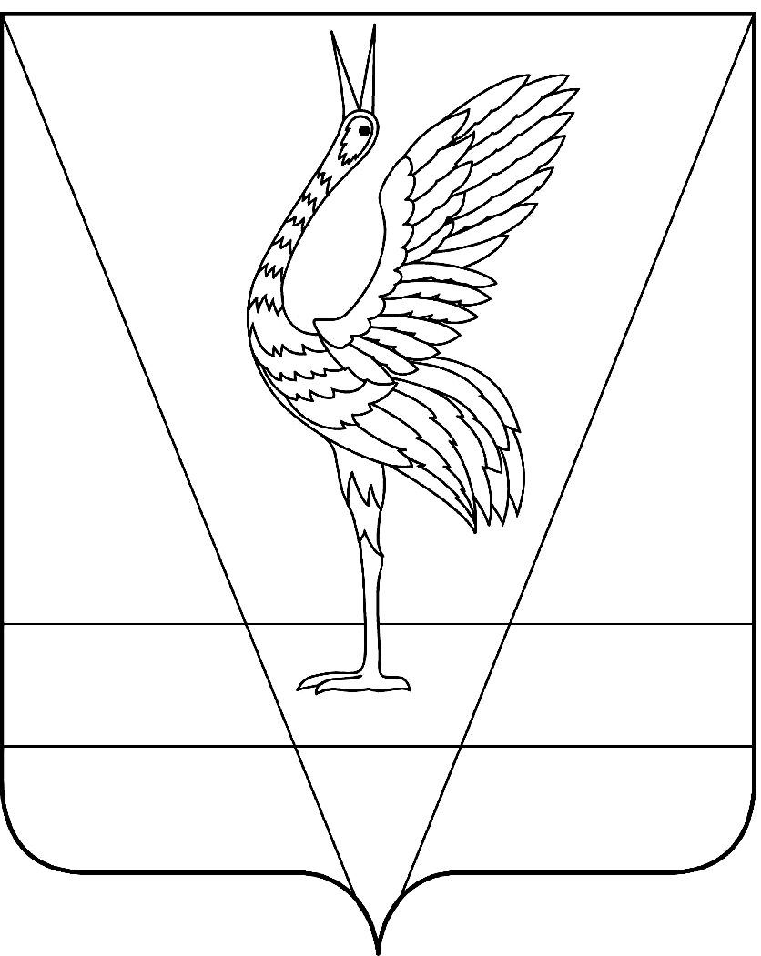
АДМИНИСТРАЦИЯ УЖУРСКОГО РАЙОНА
КРАСНОЯРСКОГО КРАЯ

ПОСТАНОВЛЕНИЕ

27.01.2025 г. Ужур № 44

Об установлении размера частичной оплаты путевок в загородные летние оздоровительные лагеря и оздоровительные лагеря с дневным пребыванием детей на 2025 год

В соответствии с Законом Красноярского края от 07.07.2009 № 8-3618 «Об обеспечении прав детей на отдых, оздоровление и занятость в Красноярском крае», постановлением Правительства Красноярского края от 22.10.2024 № 785-п «Об утверждении средней стоимости путевки в краевые государственные и муниципальные загородные оздоровительные лагеря на 2025 год», руководствуясь Уставом Ужурского района, ПОСТАНОВЛЯЮ:
1. Установить размер частичной оплаты путевок в загородные оздоровительные лагеря с пребыванием детей не менее 21 календарного дня 10704 руб. 30 коп. родителям (законным представителям), не относящимся к категориям граждан указанным в статьях 7.2 и 7.5 Закона Красноярского края от 07.07.2009 № 8-3618 «Об обеспечении прав детей на отдых, оздоровление и занятость в Красноярском крае».
2. Установить размер частичной оплаты путевок в оздоровительные лагеря с дневным пребыванием детей продолжительностью не менее 21 календарного дня 1836 руб. 45 коп. родителям (законным представителям), не относящимся к категориям граждан указанным в статьях 7.2 и 7.5 Закона Красноярского края от 07.07.2009 № 8-3618 «Об обеспечении прав детей на отдых, оздоровление и занятость в Красноярском крае».
3. Постановление вступает в силу в день, следующий за днём его официального обнародования в специальном выпуске газеты «Сибирский хлебороб».

Глава района К.Н. Зарецкий

